第1章 计算机系统概述

1.1 列出并简要定义计算机的4个主要组成部分。
答：
处理器（Processor）：控制计算机的操作，执行数据处理功能。
内存（Main Memory）：存储数据和程序。
输入/输出模块（I/O modules）：在计算机和外部环境之间移动数据。
系统总线（System bus）：在处理器、内存和输入/输出模块间提供通信的设施。

1.2 定义处理器寄存器的两种主要类别。
答：地址寄存器（Address Register） 用于确定下一次读/写的存储器地址（MAR）或确定一个特定的输入/输出设备（I/O AR）；缓冲寄存器（Buffer Register） 存放要写入存储器的数据或从存储器中读取的数据（MBR），或在输入/输出模块和处理器间交换数据（I/O BR）。

1.3 一般而言，一条机器指令能指定的4种不同操作是什么？
答：
处理器-存储器：数据可以从处理器传送到存储器，或从存储器传送到处理器。
处理器-I/O：通过处理器和I/O模块间的数据传送，数据可以输出到外部设备，或从外部设备向处理器输入数据。
数据处理：处理器可以执行很多与数据相关的算术操作或逻辑操作。
控制：某些指令可以改变执行顺序。

1.4 什么是中断？
答：允许其他模块（I/O、存储器）中断处理器正常处理过程的机制。

1.5 多个中断的处理方式是什么？
答：处理多个中断有两种方法。第一种方法是正在处理一个中断时，禁止再发生中断（如果在这期间发生了中断，通常中断保持挂起，当处理器再次允许中断时，再由处理器检查）；第二种方法是定义中断优先级。允许高优先级中断打断低优先级中断的运行。

1.6 内存层次各个元素间的特征是什么？
答：容量较大、价格较低的慢速存储器是容量较小、价格较高的后备快速存储器。

1.7 什么是高速缓存？
答：在处理器和内存之间的一个容量小且速度快的存储器。

1.8 多处理器系统和多核系统的区别是什么？
答（个人理解）：多处理器系统的处理器间要通过系统总线等方式进行互连，而多核系统将处理器（“核”）组装在同一块硅（“片”）上，可以使用快速通道互连（Quick Path Interconnect, QPI） 等方式高速通信。

1.9 空间局部性和时间局部性的区别是什么？
答：空间局部性（spatial locality） 指涉及多簇存储器单元的执行趋势，这反映了处理器顺序访问指令的倾向，同时也反映了程序顺序访问数据单元的倾向，如处理数据表。时间局部性（temporal locality） 指处理器访问最近使用过的存储器单元的趋势，例如在执行一个循环时，处理器重复执行相同的指令集合。

1.10 开发空间局部性和时间局部性的策略是什么？
答：时间局部性是通过将近来使用的指令和数据值保存到高速缓存中并使用高速缓存的层次结构实现的；空间局部性通常是使用较大的高速缓存并将预取机制集成到高速缓存控制逻辑中实现的。

第2章 操作系统概述

2.1 操作系统设计的三个目标是什么？
答：
方便：操作系统使计算机更易于使用。
有效：操作系统允许以更有效的方式使用计算机系统资源。
扩展能力：在构造操作系统时，应允许在不妨碍服务的前提下，有效地开发、测试和引入新的系统功能。

2.2 什么是操作系统的内核？
答：内核程序包含操作系统中最常使用的功能，如单体内核的调度、文件系统、网络、设备管理器、存储管理等和微内核的地址空间、进程间通信和基本的调度。

2.3 什么是多道程序设计？
答：多道程序设计允许处理器同时处理多个批作业，还可处理多个交互作业。

2.4 什么是进程？
答：关于进程的定义有很多，如下所示：
一个正在执行的程序。
计算机中正在运行的程序的一个实例。
可分配给处理器并由处理器执行的一个实体。
由一个单一顺序线程、一个当前状态和一组相关的系统资源所表征的活动单元。

2.5 操作系统是怎样使用进程上下文的？
答：操作系统给每个进程（包含程序、数据和上下文信息）分配了一块存储器区域，并且在由操作系统建立和维护的进程表中进行记录。进程表包含记录每个进程的表项，表项内容包括指向包含进程的存储块地址的指针，还包括该进程的部分或全部上下文。执行上下文的其余部分存放在别处，可能和进程本身保存在一起，通常还可能保存在内存中的一块独立区域。进程索引寄存器（process index register）包含当前正在控制处理器的进程在进程表中的索引。程序计数器（program counter）指向该进程中下一条待执行的指令。基址寄存器（base register）和界限寄存器（limit register）定义该进程所占据的存储器区域：基址寄存器中保存该存储器区域的开始地址，界限寄存器中保存该区域的大小（以字节或字为单位）。程序计数器和所有数据引用相对于基址寄存器来解释，且不能超过界限寄存器中的值，因此可以保护内部进程间不会相互干涉。
进程切换过程包括保存当前进程的上下文和载入切换到的进程的上下文。

2.6 列出并简要介绍操作系统的5种典型存储管理职责。
答：
进程隔离：操作系统必须保护独立的进程，防止互相干扰各自的存储空间，包括数据和指令。
自动分配和管理：程序应该根据需要在存储层次间动态地分配，分配对程序员是透明的。
支持模块化程序设计：程序员应该能够定义程序模块，并动态的创建、销毁模块，动态地
改变模块的大小。
保护和访问控制：不论在存储层次中的哪一级，存储器的共享都会产生一个程序访问另一个程序存储空间的潜在可能性。当某个特定的应用程序需要共享时，这是可取的。但在其他时候，它可能会威胁到程序的完整性，甚至威胁到操作系统本身。操作系统必须允许一部分内存可以由各种用户以各种方式进行访问。
长期存储：许多应用程序需要在计算机关机后长时间地保存信息。

2.7 实地址和虚地址的区别是什么？
答：程序通过虚地址（virtual address）访问字，虚地址由页号和页中的偏移量组成。进程的每页都可置于内存中的任何地方，分页系统提供了程序中使用的虚地址和内存中的实地址(real address)或物理地址之间的动态映射。

2.8 描述时间片轮转调度技术。
答：依次给队列中的每个进程分配一定的时间。

2.9 解释单体内核和微内核的区别。
答：单体内核（monolithic kernel）提供操作系统应提供的多数功能，包括调度、文件系统、网络、设备驱动器、存储管理等。典型情况下，这个大内核是作为一个进程来实现的，所有元素都共享相同的地址空间。微内核体系结构（microkernel architecture）只给内核分配一些最基本的功能，包括地址空间、进程间通信(Inter Process Communication, IPC)和基本的调度。

2.10 什么是多线程？
答：多线程（multithreading）技术是指把执行一个应用程序的进程划分为可以同时运行的多个线程。

2.11 列出对称多处理操作系统设计时要考虑的关键问题。
答：
并发进程或线程
调度
同步
内存管理
可靠性和容错性

第3章 进程描述和控制
3.1 什么是指令跟踪（轨迹）？
答：列出为进程执行的指令序列，可描述单个进程的行为，这样的序列称为进程轨迹（trace）。

3.2 哪些常见会触发进程的创建？
答：
（1）新的批处理作业。（磁带或磁盘中的批处理作业控制流通常会提供给操作系统。当操作系统准备接收新工作时，将读取下一个作业控制命令。）
（2）交互登录。（终端用户登录到系统。）
（3）未提供服务而由操作系统创建。（操作系统可以创建一个进程，代表用户程序执行一个功能，使用户无须等待（如控制打印的进程）。）
（4）由现有进程派生。（基于模块化的考虑或开发并行性，用户程序可以指示创建多个进程。）

3.3 简要定义图3.6所示进程模型中的每种状态。
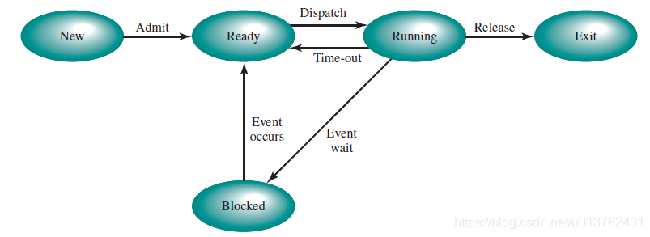
答：
运行态： 进程正在运行。
就绪态： 进程做好了准备，只要有机会就开始运行。
阻塞/等待态： 进程在某些事件发生前不能执行，如I/O操作完成。
新建态： 刚刚创建的进程，操作系统还未把它加入可执行进程组，它通常是进程控制块已经创建但还未加载到内存中的新进程。
退出态： 操作系统从可执行进程组中释放出的进程，要么它自身已停止，要么它因某种原因被取消。

3.4 抢占一个进程是什么意思？
答：一般来说，抢占定义为收回一个进程正在使用的资源。假设进程A以一个给定的优先级运行，而具有更高优先级的进程B正处于阻塞态。如果操作系统知道进程B等待的事件已发生，则将进程B转换到就绪态，然后因为优先级的原因中断进程A的执行，将处理器分派给进程B，此时我们说操作系统抢占（preempted）了进程A。此时，资源就是处理器本身。进程正在执行并且可以继续执行，但由于其他进程需要执行而被抢占。

3.5 什么是交换，其目的是什么？
答：即把内存中某个进程的一部分或全部移到磁盘中，目的是操作系统需要释放足够的内存空间，以调入并执行处于就绪态的进程。

3.6 为何图3.9(b)中有两个阻塞态？
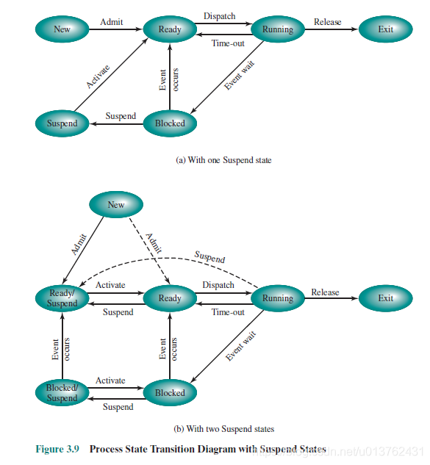
答：若没有就绪进程，则至少换出一个阻塞进程，以便为另一个未阻塞进程腾出空间。即使有可用的就绪态进程，也能完成这种转换。若操作系统需要确定当前正运行的进程，或就绪进程为了维护基本的性能而需要更多的内存空间，则会挂起一个阻塞的进程。

3.7 列出挂起态进程的4个特点。
答：
（1）该进程不能立即执行。
（2）该进程可能在也可能不在等待一个事件。若在等待一个事件，那么阻塞条件不依赖于挂起条件，阻塞事件的发生不会使进程立即执行。
（3）为阻止该进程执行，可通过代理使其置于挂起态，代理可以是进程本身，也可以是父进程或操作系统。
（4）除非代理显式地命令系统进行状态转换，否则该进程无法从这一状态转移。

3.8 操作系统会为哪类实体维护信息表？
答：操作系统构建并维护其管理的每个实体的信息表，即内存、I/O、文件和进程。

3.9 列出进程控制块中的三类信息。
答：进程标识信息、处理器状态信息、进程控制信息。

3.10 为什么需要两种模式（用户模式和内核模式）？
答：保护操作系统和重要的操作系统表（如进程控制块）不受用户程序的干扰。

3.11 操作系统创建一个新进程的步骤是什么？
答：
（1）为新进程分配一个唯一的进程标识符。 此时，主进程表中会添加一个新表项，每个进程一个表项。
（2）为进程分配空间。 这包括进程映像中的所有元素。因此，操作系统必须知道私有用户地址空间（程序和数据）和用户栈需要多少空间。默认情况下会根据进程的类型分配这些值，但也可在作业创建时基于用户请求设置这些值。若一个进程由另一个进程生成，则父进程可把所需的值作为进程创建请求的一部分传递给操作系统。若任何已有的地址空间将被这个新进程共享，则需要建立正确的链接。最后，必须为进程控制块分配空间。
（3）初始化进程控制块。 进程标识部分包括进程ID和其他相关的ID，如父进程的ID等；处理器状态信息部分的多数项目通常初始化为0，但程序计数器（置为程序入口点）和系统栈指针（定义进程栈边界）除外。进程控制信息部分根据标准的默认值和该进程请求的特性来初始化。例如，进程状态通常初始化为就绪或就绪/挂起。优先级默认情况下可设置为最低，除非显式请求了更高的优先级；进程最初不拥有任何资源（I/O设备、文件），除非显式地请求了这些资源，或继承了父进程的资源。
（4）设置正确的链接。 例如，若操作系统将每个调度队列都维护为一个链表，则新进程必须放在就绪或就绪/挂起链表中。
（5）创建或扩充其他数据结构。 例如，操作系统可因编制账单和/或评估性能，为每个进程维护一个记账文件。

3.12 中断和陷阱有何区别？
答：中断与当前正运行进程无关的某种外部事件相关，如完成一次I/O操作；陷阱与当前正运行进程产生的错误或异常条件相关，如非法的文件访问。

3.13 举出中断的三个例子。
答：
时钟中断： 操作系统确定当前正运行进程的执行时间是否已超过最大允许时间段【时间片（time slice），即进程中断前可以执行的最大时间段】。若超过，进程就切换到就绪态，并调入另一个进程。
I/O中断： 操作系统确定是否已发生I/O活动。若I/O活动是一个或多个进程正在等待的事件，则操作系统就把所有处于阻塞态的进程转换为就绪态（阻塞/挂起态进程转换为就绪/挂起态）。操作系统必须决定是继续执行当前处于运行态的进程，还是让具有高优先级的就绪态进程抢占这个进程。
内存失效： 处理器遇到一个引用不在内存中的字的虚存地址时，操作系统就必须从外存中把包含这一引用的内存块（页或段）调入内存。发出调入内存块的I/O请求后，内存失效进程将进入阻塞态；操作系统然后切换进程，恢复另一个进程的执行。期望的块调入内存后，该进程置为就绪态。

3.14 模式切换和进程切换有何区别？
答：模式切换可在不改变运行态进程的状态下出现。

第4章 线程

4.1 表3.5列出了无线程操作系统中进程控制块的基本元素。对于多线程操作系统，这些元素中的哪些可能属于线程控制块，哪些可能属于进程控制块？
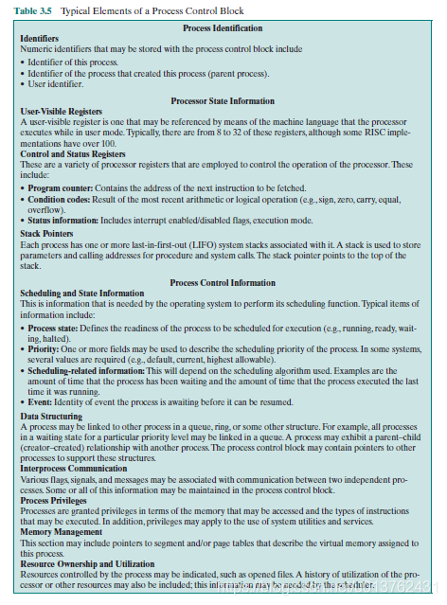
答：处理器状态信息属于线程控制块，进程标识信息、进程控制信息属于进程控制块。

4.2 请给出线程间的状态切换比进程间的状态切换开销更低的原因。
答：
（1）在已有进程中创建一个新线程的时间，远少于创建一个全新进程的时间。
（2）终止线程要比终止进程所花的时间少。
（3）统一进程内线程间切换的时间，要少于进程间切换的时间。
（4）线程提高了不同程序间通信的效率。在多数操作系统中，独立进程间的通信需要内核介入，以提供保护和通信所需的机制。但是，由于同一进程中的多个线程共享内存和文件，因此它们无需调用内核就可互相通信。

4.3 在进程概念中体现出的两个独立且无关的特点是什么？
答：
资源所有权： 进程包括存放进程映像的虚拟地址空间。进程总具有对资源的控制权或所有权，这些资源包括内存、I/O通道、I/O设备和文件等。操作系统提供预防进程间发生不必要资源冲突的保护功能。
调度/执行： 进程执行时采用一个或多程序的执行路径（轨迹），不同进程的执行过程会交替进行。因此，进程具有执行态（运行、就绪等）和分配给其的优先级，是可被操作系统和分派的实体。

4.4 给出在单用户多处理系统中使用线程的4个例子。
答：
前台和后台工作： 例如，在电子表格程序中，一个线程可以显示菜单并读取用户输入，而另一个线程执行用户命令并更新电子表格。这种方案允许程序在前一条命令完成前提示输入下一条命令，因而通常会使用户感到应用程序的响应速度有所提高。
异步处理： 程序中的异步元素可用线程来实现。例如，为避免掉电带来的损失，往往把文字处理程序设计成每隔1分钟就把随机存储内存（RAM）缓冲区中的数据写入磁盘。可以创建一个任务是周期性地进行备份的线程，该线程由操作系统直接调度。这样，主程序中就不需要特别的代码来提供时间检查或协调输入和输出。
执行速度： 多线程进程在计算一批数据时，可通过设备读取下一批数据。在多处理器系统中，同一进程中的多个线程可同时执行。这样，即使一个线程在读取数据时被I/O操作阻塞，另一个线程仍然可以继续执行。
模块化程序结构： 涉及多种活动或多种输入/输出源和目的的程序，更容易使用线程来设计和实现。

4.5 哪些资源通常被一个进程中的所有线程共享？
答：同一个地址空间和诸如打开的文件之类的其他资源。

4.6 列出用户级线程相对于内核线程的三个优点。
答：
（1）所有线程管理数据结构都在一个进程的用户地址空间中，线程切换不需要内核模式特权，因此进程不需要为了管理线程而切换到内核模式，进而节省了两次状态转换（从用户模式到内核模式，以及从内核模式返回用户模式）的开销。
（2）调度因应用程序的不同而不同。一个应用程序可能更适合简单的轮转调度算法，而另一个应用程序可能更适合基于优先级的调度算法。为了不依赖底层的操作系统调度程序，可以做到为应用程序量身定做调度算法。
（3）ULT可在任何操作系统中运行，不需要对底层内核进行修改以支持ULT。线程库是供所有应用程序共享的应用级函数。

4.7 列出用户级线程相对于内核线程的两个缺点。
答：
（1）在典型的操作系统中，许多系统调用都会引起阻塞。因此，在ULT执行一个系统调用时，不仅会阻塞这个线程，也会阻塞进程中的所有线程。
（2）在纯ULT策略中，多线程应用程序不能利用多处理技术。内核一次只把一个进程分配给一个处理器，因此一个进程中只有一个线程可以执行，这相当于在一个进程内实现了应用级多道程序设计。虽然多道程序设计可明显提高应用程序的速度，但同时执行部分代码更会使某些应用程序受益。

4.8 定义“套管”技术。
答：把一个产生阻塞的系统调用转化为一个非阻塞的系统调用。
这本书的中文版翻译错误和打印错误还是挺多的。

第5章 并发性：互斥和同步

5.1 列出与并发相关的4个设计问题。
答：进程间通信、资源共享与竞争（如内存、文件、I/O访问）、多个进程活动的同步以及给进程分配处理器时间等。

5.2 产生并发的三种上下文是什么？
答：
多应用程序： 多道程序设计技术允许在多个活动的应用程序间动态共享处理器时间。
结构化应用程序： 作为模块化设计和结构化程序设计的扩展，一些应用程序可被有效地设计成一组并发进程。
操作系统结构： 同样的结构化程序设计优点适用于系统程序，且我们已知操作系统自身常常作为一组进程或线程实现。

5.3 执行并发进程的最基本要求是什么？
答：加强互斥的能力。

5.4 列出进程间的三种互相知道的程度，并简要给出各自的定义。
答：
进程之间相互不知道对方的存在： 这是一些独立的进程，它们不会一起工作。关于这种情况的最好例子是多个独立进程的多道程序设计，可以是批处理作业，也可以是交互式会话，或者是两者的混合。尽管这些进程不会一起工作，但操作系统需要知道它们对资源的竞争情况（competiton）。例如，两个无关的应用程序可能都想访问同一个磁盘、文件或打印机。操作系统必须控制对它们的访问。
进程间接知道对方的存在： 这些进程并不需要知道对方的进程ID，但它们共享某些对象，如一个I/O缓冲区。这类进程在共享同一个对象时会表现出合作行为（cooperation）。
进程直接知道对方的存在： 这些进程可通过进程ID互相通信，以合作完成某些活动。同样，这类进程表现出合作行为。

5.5 竞争进程与合作进程间有何区别？
答：（个人理解）竞争进程间没有任何信息交换，依赖操作系统进行资源分配；合作进程可由程序员定义同步、通信等过程。

5.6 列出与竞争进程相关的三个控制问题，并简要给出各自的定义。
答：（个人理解）
互斥（mutual exclusion）：一次只允许一个程序在临界区中。
死锁（deadlock）：每个进程都在等待另一个资源，且在获得其他资源并完成功能前，谁都不会释放自己已拥有的资源。
饥饿（starvation）：非死锁情形下，某进程被无限地拒绝访问资源。

5.7 列出对互斥的要求。
答：
（1）必须强制实施互斥：在与相同资源或共享对象的临界区有关的所有进程中，一次只允许一个进程进入临界区。
（2）一个在非临界区停止的进程不能干涉其他进程。
（3）绝不允许出现需要访问临界区的进程被无限延迟的情况，即不会出现死锁或饥饿。
（4）没有进程在临界区中时，任何需要进入临界区的进程必须能够立即进入。
（5）对相关进程的执行速度和处理器的数量没有任何要求和限制。
（6）一个进程驻留在临界区中的时间必须是有限的。

5.8 在信号量上可以执行什么操作？
答：
（1）一个信号量可以初始化成非负数。
（2）semWait操作使信号量减1。若值变成负数，则阻塞执行semWait的进程，否则进程继续执行。
（3）semSignal操作使信号量加1。若值小于等于零，则被senWait操作阻塞的进程解除阻塞。

5.9 二元信号量和一般信号量有何区别？
答：二元信号量的值只能是0或1。

5.10 （强）信号量和弱信号量有何区别？
答：采用先进先出（FIFO）策略定义的信号量称为强信号量（strong semaphore），而没有规定进程从队列中移出顺序的信号量称为弱信号量（weak semaphore）。

5.11 什么是管程？
答：管程是有一个或多个过程、一个初始化序列和局部数据组成的软件模块，其主要特点如下：
（1）局部数据变量只能被管程的过程访问，任何外部过程都不能访问。
（2）一个进程通过调用管程的一个过程进入管程。
（3）在任何时候，只能有一个进程在管程中执行，调用管程的任何其他进程都被阻塞，以等待管程可用。

5.12 关于消息，阻塞和无阻塞有何区别？
答：
阻塞send，阻塞receive：发送者和接收者都被阻塞，直到完成信息的投递。这种情况有时也称为会和（rendezvous），它考虑到了进程间的紧密同步。
无阻塞send，阻塞receive：尽管发送者可以继续，但接收者会被阻塞直到请求的消息到达。这可能是最有用的一种组合，它允许一个进程给各个目标进程尽快地发送一条或多条消息。再继续工作前必须接收到消息的进程将被阻塞，知道该消息到达。例如，一个服务器进程给其他进程提供服务或资源。
无阻塞send，无阻塞receive：不要求任何一方等待。

5.13 与读者/写者问题相关的条件通常有哪些？
答：
（1）任意数量的读进程可同时读这个文件。
（2）一次只有一个写进程可以写文件。
（3）若一个写进程正在写文件，则禁止任何读进程读文件。

第6章 并发：死锁和饥饿

6.1 给出可重用资源和可消耗资源的例子。
答：可重用资源的例子包括处理器、I/O通道、内存和外存、设备，以及文件、数据库和信号量之类的数据结构；可消耗资源的例子有中断、信号、消息和I/O缓冲区中的信息。

6.2 产生死锁的三个必要条件是什么？
答：
（1）互斥。一次只有一个进程可以使用一个资源。其他进程不能访问已分配给其他进程的资源。
（2）占有且等待。当一个进程等待其他进程时，继续占有已分配的资源。
（3）不可抢占。不能强行抢占进程已占有的资源。

6.3 产生死锁的4个条件是什么？
答：前三个条件都只是死锁的必要条件而非充分条件。要产生死锁，还需要第四个条件：
（4）循环等待。存在一个闭合的进程链，每个进程至少占有此链中下一个进程所需的一个资源。

6.4 如何防止占有且等待条件？
答：可以要求进程一次性地请求所有需要的资源，并阻塞这个进程直到所有请求都同时满足。

6.5 给出防止不可抢占条件的两种方法。
答：首先，占有某些资源的一个进程进一步申请资源时若被拒绝，则该进程必须释放其最初占有的资源，必要时可再次申请这些资源和其他资源。其次，一个进程请求当前被另一个进程占有的一个资源时，操作系统可以抢占另一个进程，要求它释放资源。

6.6 如何防止循环等待条件？
答：循环等待条件可通过定义资源类型的线性顺序来预防。

6.7 死锁避免、检测和预防之间的区别是什么？
答：死锁避免（预防）策略非常保守，它们通过限制访问资源和在进程上强加约束来解决死锁问题。死锁检测策略则相反，它不限制资源访问或约束进程行为。

